GIÁO DỤC THỂ CHẤT LỚP 5
CHỦ ĐỀ 1: ĐỘI HÌNH ĐỘI NGŨ
Tuần 7 - Bài 3: Bài tập phối hợp đi đều vòng các hướng. (Tiết 2)

Thời gian thực hiện: Tuần 7 Thứ 3 ngày 22/10/2024 Lớp: 5A4
Giáo viên thực hiện: Đỗ Thanh Chi
Đơn vị công tác: Trường tiểu học Phương Tú

I. YÊU CẦU CẦN ĐẠT:
- Thực hiện và vận dụng được bài tập phối hợp đi đều vòng các hướng.
- Nghiêm túc, tích cực, tự giác tập luyện và chủ động khi tham gia các trò chơi.
- Hoàn thành lượng vận động theo yêu cầu, phát triển thể lực.
Tự chủ và tự học: Tự xem trước bài tập phối hợp đi đều vòng các hướng, Trò chơi “Nhảy ô tiếp sức” trong sách giáo khoa.
- Giao tiếp và hợp tác: Biết phân công, hợp tác trong nhóm để thực hiện các động tác và trò chơi.
II. ĐỒ DÙNG DẠY HỌC
1.Địa điểm: Tại sân trường – khu tập luyện.
2.Phương tiện:
+ Giáo viên chuẩn bị: Kế hoạch bài dạy, trang phục thể thao, còi, tranh ảnh, loa.
+ Học sinh chuẩn bị: Trang phục phù hợp.
III. CÁC HOẠT ĐỘNG DẠY HỌC CHỦ YẾU:
HOẠT ĐỘNG CỦA GV | HOẠT ĐỘNG CỦA HS
1. Hoạt động mở đầu: (5-6’)  a. Kiểm tra vệ sinh sân tập, trang phục tập luyện, sức khỏe của HS  - Phổ biến nội dung, yêu cầu tiết học  b. Khởi động: Tập theo nhạc  - GV điều khiển khởi động.  c. Trò chơi bổ trợ “ Nhóm ba, nhóm bảy”  Đội hình trò chơi  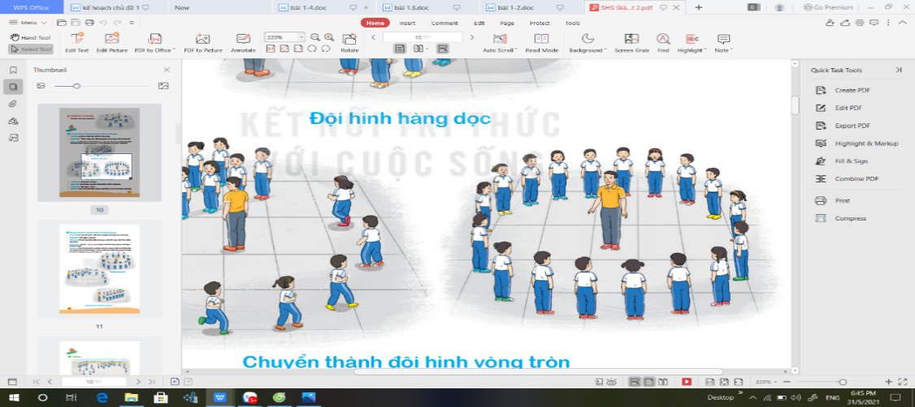  - HS chú ý nắm luật chơi, tích cực, chủ động tham gia trò chơi  - GV nêu tên trò chơi, tổ chức cho HS chơi.  - Kiểm tra bài cũ  - Gọi 1-2 em học sinh lên thực hiện  - GV cùng HS quan sát và nhận xét, đánh giá. | ĐH nhận lớp  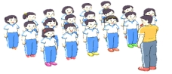  - Cán sự tập hợp báo cáo sĩ số và tình  hình của lớp.  - Học sinh lắng nghe và nhắc lại nội dung yêu cầu của giờ học.  ĐH khởi động  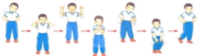  - HS khởi động và chơi dưới sự điều khiển của GV.  - Học sinh thực hiện theo yêu cầu của giáo viên
2. Hoạt động hình thành kiến thức mới: (7-8’)  1. Khám phá  2. Hình thành động tác mới:  * Bài tập phối hợp giậm chân tại chỗ, đi đều, đi đều vòng sau  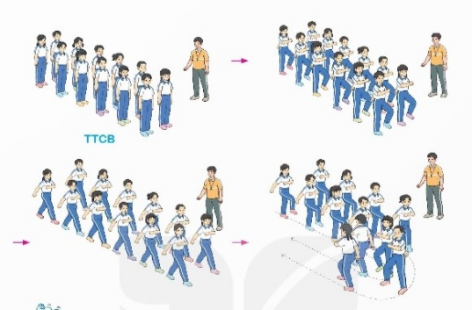  - TTCB: Tập hợp đội hình hàng dọc.  - Cách thực hiện: Từ TTCB, nghe và thực hiện lần lượt theo các khẩu lệnh: "Giậm chân - Giậm!", "Đi đều - Bước!"; "Bên phải, vòng sau - Bước!" hoặc “Bên trái, vòng sau - Bước!", "Đứng lại - Đứng!". | Đội hình HS quan sát tranh, tập mẫu  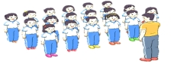  - HS quan sát tranh, HS hoặc nhóm thảo luận để trả lời câu hỏi.  - Hs quan sát mẫu và ghi nhớ cách thực hiện.  - Nêu các câu hỏi thắc mắc nếu có.  + Cán sự lớp hô cho cả lớp tập.  HS chuẩn bị bước vào phần tập luyện.
3. Luyện tập: (16-18’)  a. Tập đồng loạt ( 2-3 lần )  - Gv quan sát, sửa sai cho HS.  b. Luyện theo nhóm( 3-4 lần )  - GV giao nhiệm vụ cho tổ trưởng, phân luyện tập theo khu vực.  - Quan sát, nhắc nhở và sửa sai cho HS  c. Thi đua: GV quan sát các nhóm tập luyện sau đó cùng HS nhận xét.  d. Trò chơi vận động: “Nhảy ô tiếp sức” 1-2 lần  - GV nêu tên trò chơi.  - Tổ chức cho HS chơi thử sau đó chơi  chính thức.  -Kết thúc trò chơi GV tuyên dương nhóm chơi tích cực, động viên nhóm chưa tốt. | ĐH tập luyện  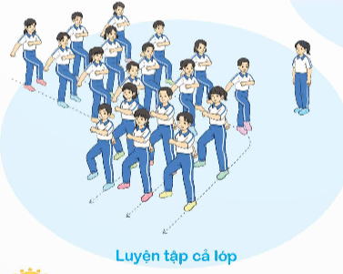  ĐH tập luyện theo tổ, nhóm  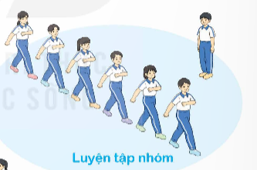  - Hs thực hiện theo điều khiển của tổ trưởng.  HS quan sát và nhận xét lẫn nhau, giúp đỡ bạn tập chưa tốt.  - Từng nhóm thực hiện nội dung thi đua. Hs quan sát sau đó cùng GV nhận xét.  ĐH chơi trò chơi  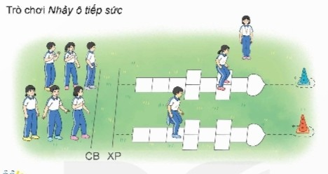  - Hs chơi theo hướng dẫn của Gv  -HS tích cực tham gia chơi trò chơi vận động.
IV. Hoạt động vận dụng: (3-5’)  1. Hồi tĩnh:  - Thả lỏng cơ toàn thân (Theo nhạc).  - GV điều hành lớp thả lỏng cơ toàn thân  2. Vận dụng:  GV nêu câu hỏi vận dụng kiến thức vào thực tế cuộc sống  3. Nhận xét và hướng dẫn tự tập luyện ở nhà:  - Ưu điểm; Hạn chế cần khắc phục  - Hướng dẫn tập luyện ở nhà  - GV nhận xét kết quả, ý thức, thái độ học của HS, đồng thời đưa ra hướng khắc phục hoặc trả lời câu hỏi của HS.  - HD học sinh tập ở nhà.  - GV hô “Giải tán” | Đội hình hồi tĩnh  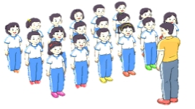  - Học sinh thực hiện theo yêu cầu của giáo viên  - HS trả lời câu hỏi vận dụng vào thực tế đời sống  Vận dụng: Qua bài học, HS vận dụng bài tập thể dục vào buổi sáng, để rèn luyện sức khỏe, và chơi trò chơi cùng các bạn trong giờ ra chơi.  - HS lắng nghe để khắc phục  Đội hình kết thúc  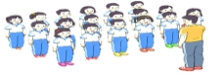  - HS hô “Khoẻ”

IV. ĐIỀU CHỈNH SAU BÀI DẠY
………………………………………………………………………………………………………………………………………………………………………………………………………………………………………………………………

